

**3.12**

**Martin Luther King hat einen Traum**

**Martin Luther King ist evangelischer Pfarrer.**

**Er erzählt vom Prophet Jesaja. Jesaja hatte einen Traum:**

**Gott will, dass die Welt schön ist. Gleich schön für alle Menschen.**

**Martin Luther King hat auch einen Traum:**



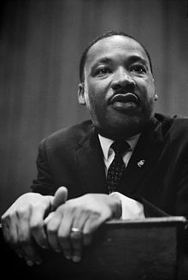

„**Ich habe einen Traum. …dass eines Tages wirklich in Alabama kleine schwarze Jungen und Mädchen mit kleinen weißen Jungen und weißen Mädchen als Schwestern und Brüder Hände halten können.“**

Klebe das Foto von Martin Luther King hier ein und male die Mädchen und Jungen richtig an, damit Martin Luther Kings Traum stimmt.

**Am 11. Dezember 1964 erhielt Martin Luther King den Friedens-nobel-preis. Am 4. April 1968 wurde er von einem Rassisten erschossen.**



